**Installation GLPI sur serveur Ubuntu 22.04**

# Téléchargement de l’ISO

Pour commencer, on se retrouve sur le site officiel de ubuntu à l’adresse suivante afin de télécharger l’iso. [***https://ubuntu.com/download/desktop***](https://ubuntu.com/download/desktop)On prend la version 22.04 :

On attend la fin du téléchargement puis, on configure dans **virtualbox** une nouvelle machine virtuelle avec notre iso puis on lance.

# Déploiement du serveur

Une fois notre machine démarrée, on arrive sur la première page de configuration de notre serveur, on choisit la langue :

Ensuite, on configure notre profil, on choisit un nom d’utilisateur avec son mot de passe et également le nom d’hôte de notre serveur.

Une fois qu’on a configurer tout ça, on passe au déploiement de notre service **SSH**. Cela va nous permettre de nous connecter à notre machine à distance (Ici depuis ma **machine Windows via le client PuTTY**). Bien sûr, il faut que notre machine soit visible sur le réseau, pour ça la machine doit être en mode **Bridge** et non en **NAT**.

Une fois ça fait, on laisse la machine installée et configurer toutes ces dépendances :

Une fois que l’installation est terminée, on reboot puis, une fois log on arrive sur notre répertoire personnel.

Maintenant, il reste à installer et configurer les paquets pour déployer **GLPI** ainsi que **Apache2** pour mettre notre serveur web en place.

# Installation des paquets

Avant tout, il est important de **mettre à jour les paquets** déjà existants sur notre machine. Ayant au préalable une **source.list** me permettant d’aller chercher des mise à jour de paquets à distance.

On installe également nos paquets permettant de déployer notre serveur web et notre base de données. **Ici apache2, php, mysql-server, libapache2-mod-php php-mysql php-curl php-mbstring php-gd.**

Ensuite, on va chercher sur **Github** (***https://github.com/glpiproject/glpi/releases/download/10.0.10/glpi-10.0.10.tgz***) la **dernière version** de **GLPI**. On utilise l’outil **wget** qui nous permet de télécharger le paquet compressé. Avant de décompresser le paquet, on se place dans le répertoire **/opt** (répertoire contenant les **applications optionnel**) et nous pouvons désormais le décompresser.

On décompresse :

On crée un fichier de configuration pour l’application **GLPI** dans le répertoire : **/etc/apache2/conf-available/glpi.conf**

Ensuite on édit le fichier avec la configuration donnée (Gestion de la localisation de **GLPI** sur le serveur web **/glpi**).

On met les **droits d’accès aux fichiers et à la config pour tous les** utilisateurs.



Désormais on regarde si tout est en place et si tout fonctionne comme il faut.

# Vérification

On regarde si le **service web** (**apache2**) est fonctionnel

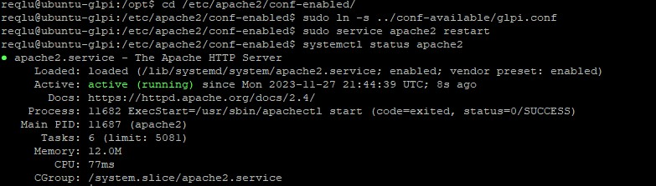

On remarque que le **service est actif**. On regarde si on a bien accès depuis notre navigateur sous windows.

On tombe bien sur notre serveur, avec l’index html par défaut. On regarde si on a bien l’application GLPI à l’adresse **/glpi**.

Comme on n’a pas configurer l’application, **une redirection est effectuée directement vers /glpi/install/install.php**.

Et voilà, nous avons fini de déployer notre serveur web avec l’application de gestion des services informatiques et de gestion des services d'assistance **GLPI**.

# Base de données & Première Connexion

Maintenant, il nous reste à **créer** et **configurer une base de données** avec un utilisateur administrateur qui aura des **privilèges**.

Dans un premier temps, on va mettre en place des **sécurités de bases** sur notre base de données. On va pouvoir définir des mots de passes avec des patterns, caractères alpha_num , etc.. Afin d’avoir une sécurité (Contre **BruteForce** etc..).

Après cette étape, on va ouvrir une console **mysql** en **root** pour créer notre base de données qui va traiter les données de notre **service GLPI**.

Désormais, on communique avec cette console uniquement à l’aide du **langage SQL**. On crée une base de données avec la commande :

Ensuite, on **crée un utilisateur avec son mot de passe**, puis on lui donne **ces droits**.

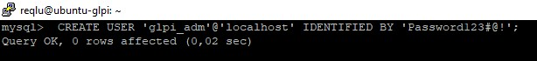

Pour finir, on actualise les privilèges :



Maintenant que notre base de données est prête, on peut installer GPLI. Pour ce faire on retourne sur notre serveur web (***http://192.168.1.7/glpi***) . On sélectionne ‘**Installer**’ et on tombe sur cette page de tests :

On voit qu’il nous manque certains paquets, on les installe :

On restart le service apache2 avec la commande : **sudo service apache2 retstart** On regarde si tout est bon :

On laisse l’installation se faire, et on tombe sur la page de **connexion à notre base de données**. On se log avec les **identifiants que l’on a créé plus tôt**.

On peut continuer tout en sélectionnant notre base de données ‘**db2023_gpli’**.

**Voilà, c’est terminé**. Désormais on se connecte à notre panel avec les logins par défaut (**glpi :glpi**). Et on est prêt à **utiliser GLPI** !

